Tin học lớp 11
Tuần 1 (4/9/2023->9/9/2023)

Bài 1: Bên trong máy tính
Hoạt động 1 trang 5 Tin học 11: Quan sát mạch điện ở Hình 1. Mạch điện có hai công tắc A và B phối hợp để điều khiển đèn F. Đèn chỉ sáng khi cả hai công tắc cùng đóng.
Nếu quy ước công tắc mở tương ứng với mức “0”, công tắc đóng tương ứng với mức “1”, đèn tắt tương ứng với mức “0”, đèn sáng tương ứng với mức “1”. Em hãy:
1) Nêu giá trị đúng tại dấu ? cho mỗi hàng của đầu ra F?
2) Nhật xét về hoạt động của mạch điện?
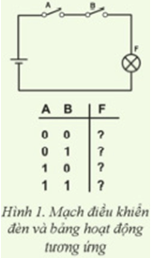
Lời giải:
1. Nêu giá trị đúng tại mỗi hàng của đầu ra F như sau:
A | 0 | 0 | 1 | 1
B | 0 | 1 | 0 | 1
F | Tắt | Tắt | Tắt | Sáng
2. Nhật xét về hoạt động của mạch điện:
Ta thấy rằng: Để đèn F sáng thì cả công tắc A và B đồng thời phải đóng, nếu chỉ mở một trong hai công tắc thì đèn F tắt.
Khởi động trang 5 Tin học 11: Em hãy cho biết CPU là gì và làm nhiệm vụ gì trong máy tính?
Lời giải:
CPU (Central Processing Unit) là bộ xử lý trung tâm (Hình 5) đóng vai trò như bộ não của máy tính, đảm nhiệm công việc tìm nạp lệnh, giải mã lệnh và thực thi lệnh cho máy tính.
Hoạt động 2 trang 7 Tin học 11: Theo em, bộ phận nào của máy tính là quan trọng nhất?
Lời giải:
CPU (Central Processing Unit) là thành phần quan trọng nhất của máy tính, nó cũng là nơi chứa các bộ vi xử lý. Một CPU đủ mạnh sẽ tối ưu hiệu suất của phần mềm lẫn phần cứng máy tính.
Luyện tập 1 trang 9 Tin học 11: Em hãy nêu giá trị thích hợp tại dấu ? cho hai cột S và Cout để hoàn thành bảng chân lí cho mạch cộng đầy đủ (Bảng 4).
Bảng 4. Bảng chân lí mạch cộng đầy đủ

Đầu vào |  |  | Đầu ra
A | B | C_{in} | S | C_{out}
0 | 0 | 0 | ? | ?
0 | 0 | 1 | ? | ?
0 | 1 | 0 | ? | ?
0 | 1 | 1 | ? | ?
1 | 0 | 0 | ? | ?
1 | 0 | 1 | ? | ?
1 | 1 | 0 | ? | ?
1 | 1 | 1 | ? | ?

Lời giải:
Đầu vào |  |  | Đầu ra
A | B | C_{in} | S | C_{out}
0 | 0 | 0 | 0 | 0
0 | 0 | 1 | 1 | 0
0 | 1 | 0 | 1 | 0
0 | 1 | 1 | 0 | 1
1 | 0 | 0 | 1 | 0
1 | 0 | 1 | 0 | 1
1 | 1 | 0 | 0 | 1
1 | 1 | 1 | 1 | 1

Luyện tập 2 trang 9 Tin học 11: Hãy nêu tên một số thành phần chính bên trong máy tính và cho biết chức năng của nó?
Lời giải:
Một số thành phần chính bên trong máy tính và cho chức năng của nó:
Lời giải:
Một số thành phần chính bên trong máy tính và cho chức năng của nó:
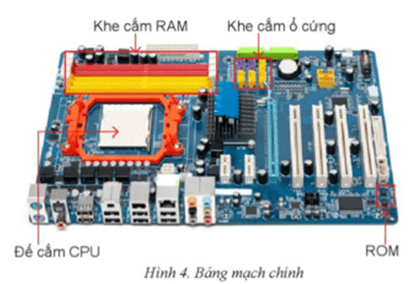
- CPU (Central Processing Unit) là bộ xử lý trung tâm (Hình 5) đóng vai trò như bộ não của máy tính, đảm nhiệm công việc tìm nạp lệnh, giải mã lệnh và thực thi lệnh cho máy tính.
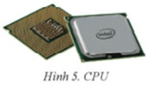
- RAM (Random Access Memory) là bộ nhớ truy cập ngẫu nhiên (Hình 6) lưu trữ dữ liệu tạm thời trong quá trình tính toán của máy tính. Dữ liệu sẽ bị mất khi máy tính bị mất điện hoặc khởi động lại.
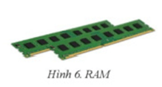
- ROM (Read Only Memory) là bộ nhớ chỉ đọc (Hình 4) lưu trữ chương trình giúp khởi động các chức năng cơ bản của máy tính
- Thiết bị lưu trữ (Hình 7) dùng để lưu trữ dữ liệu lâu dài và không bị mất đi khi máy tính tắt nguồn. Ngày nay, máy tính thường sử dụng ổ cứng HDD, ổ cứng SSD hoặc ổ USB để lưu trữ dữ liệu.
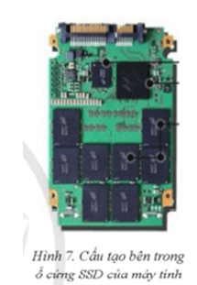
Vận dụng trang 9 Tin học 11: Em hãy sắp xếp thứ tự ưu tiên khi chọn mua máy tính:
a) Ổ cứng dung lượng lớn
b) RAM dung lượng lớn
c) CPU tốc độ cao
Lời giải:
Thứ tự ưu tiên khi chọn mua máy tính là: c) – b) – a).
Câu hỏi trang 9 Tin học 11: Trong các câu sau đây, câu nào đúng?
a) CPU có tốc độ càng cao thì máy tính có hiệu năng càng cao.
b) Dung lượng ổ cứng đo bằng GHz
c) Các bộ nhớ RAM ngày nay có dung lượng hàng TB.
d) Dung lượng RAM có ảnh hưởng tới hiệu năng của máy tính.
Lời giải:
Câu sau đúng: a) và d)
a) CPU có tốc độ càng cao thì máy tính có hiệu năng càng cao.
d) Dung lượng RAM có ảnh hưởng tới hiệu năng của máy tính.

